FICHA DE AVALIAÇÃO SUMATIVA 1
CIÊNCIAS NATURAIS
6.º ANO

Nome:_______________________________ N.º______ Turma_____ Data: ____/____/____

Grupo I
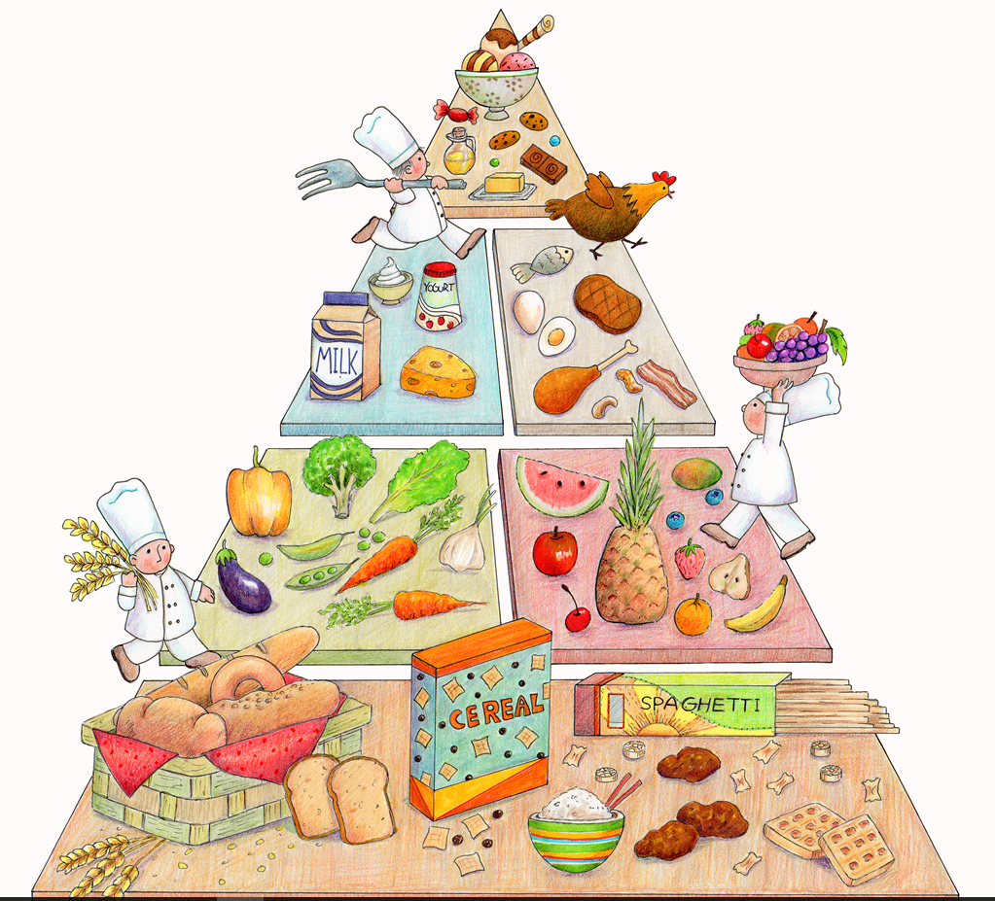
A UNESCO definiu a Dieta Mediterrânica como património cultural imaterial da humanidade. A cozinha mediterrânica é uma cozinha simples, que tem na sua base as sopas, os cozidos, os ensopados e as caldeiradas, onde se incorporam alimentos como os produtos hortícolas e as leguminosas, com pequenas quantidades de carne e que usa como condimentos a cebola, o alho e as ervas aromáticas para enriquecer os seus sabores e aromas.
Adaptado de: alimentacaosaudavel.dgs.pt (consultado em setembro de 2016)
Figura 1

1. Refere:
1.1. o que se entende por alimento;
____________________________________________________________________________________________________________________________________________________________

1.2. o tipo de nutrientes que está no topo da pirâmide alimentar mediterrânica;
______________________________________________________________________________

1.3. a função do tipo de nutrientes que está na base da pirâmide alimentar mediterrânica.
______________________________________________________________________________

2. Na resposta a cada uma das questões de 2.1. a 2.3., seleciona a única opção que permite obter uma afirmação correta.

2.1. Uma rapariga adolescente necessita, na sua alimentação, de...
☐ (A) alimentos ricos em prótidos, glícidos, vitaminas e sais minerais.
☐ (B) produtos ricos em sal e açúcar.
☐ (C) mais energia do que um rapaz com igual atividade física.
☐ (D) alimentos ricos em fibras, glícidos e beber cafeína.

2.2. É exemplo de uma avitaminose e de uma doença por excesso alimentar, respetivamente,...
☐ (A) o escorbuto e o raquitismo.
☐ (B) a hipertensão arterial e a diabetes.
☐ (C) o raquitismo e a hipertensão arterial.
☐ (D) a diabetes e a obesidade.

2.3. Na alimentação, deve privilegiar-se alimentos...
☐ (A) naturais, ricos em aditivos e sal.
☐ (B) processados, como fritos e bebidas ácidas.
☐ (C) processados, como brócolos e fruta.
☐ (D) naturais, como o azeite e a aveia.

3. Faz corresponder a cada um dos espaços encontrados no texto um dos termos abaixo, de modo a obteres afirmações corretas.

SABOROSOS | CANCERÍGENOS | NUTRIENTES | ADITIVOS ALIMENTARES | PRAZO DE VALIDADE

Os rótulos das embalagens dos produtos alimentares informam-nos sobre os ingredientes utilizados e sobre os __(A)__ e __(B)__ que estes contêm. Os aditivos alimentares são utilizados para tornar os alimentos mais __(C)__ e prolongar o __(D)__. Algumas substâncias químicas utilizadas como aditivos são __(E)__, logo, devem ser evitadas.

A) _____________; B) _____________; C) _____________; D) _____________; E) _____________.

4. A ciência e a tecnologia são fatores importantes para o aparecimento de novos alimentos, porém, a esses alimentos estão associados riscos e benefícios.

4.1. Explica o papel da ciência e da tecnologia na produção de novos alimentos.
____________________________________________________________________________________________________________________________________________________________

4.2. Refere um risco associado à utilização de novos alimentos.
____________________________________________________________________________________________________________________________________________________________

Grupo II

1. Observa, atentamente, a figura 2, que representa o sistema digestivo humano.
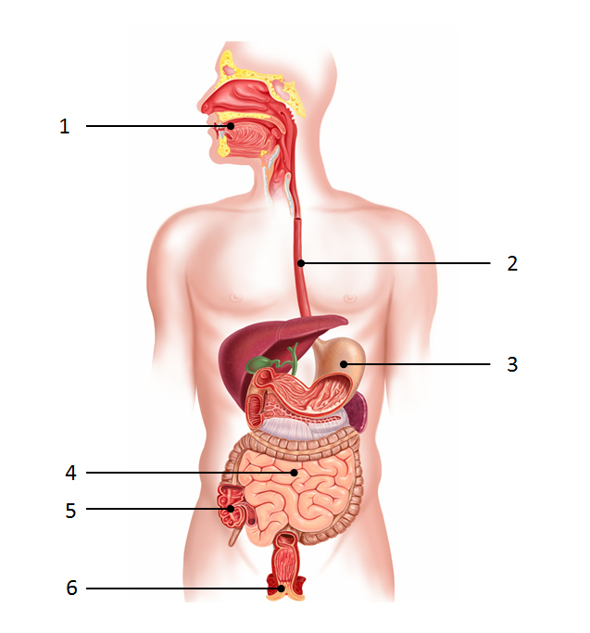
Figura 2

1.1. Faz corresponder os algarismos da figura 2 às afirmações abaixo indicadas.
(A) Local onde ocorre a ação química do suco gástrico.
(B) Local onde se forma o bolo alimentar.
(C) Local onde se encontram microrganismos benéficos ao ser humano.
(D) Órgão onde os movimentos peristálticos empurram o bolo alimentar até ao estômago.
(E) Local que expulsa as fezes para o exterior.
(F) Local onde ocorre a absorção de nutrientes.

A) ______; B) ______; C) ______; D) ______; E) ______; F) ______

2. Na resposta a cada uma das questões de 2.1. a 2.4., seleciona a única opção que permite obter uma afirmação correta.

2.1. Os dentes molares têm como função…
☐ (A) rasgar e cortar os alimentos.
☐ (B) triturar e rasgar os alimentos.
☐ (C) cortar e esmagar os alimentos.
☐ (D) esmagar e triturar os alimentos.

2.2. As etapas da alimentação são sequencialmente…
☐ (A) digestão, ingestão, absorção e assimilação.
☐ (B) ingestão, digestão, absorção e assimilação.
☐ (C) ingestão, absorção, digestão e assimilação.
☐ (D) ingestão, digestão, assimilação e absorção.

2.3. A bílis tem como função dividir …
☐ (A) emulsionar as gorduras.
☐ (B) as proteínas em prótidos simples.
☐ (C) o amido em glícidos mais simples.
☐ (D) os lípidos em monossacarídeos.

3. Faz corresponder cada um dos órgãos da coluna A ao termo apresentado na coluna B.

Coluna A | Coluna B
a) Fígado  b) Faringe  c) Esófago  d) Pâncreas  e) Reto  f) Glândulas salivares | 1) Tubo digestivo  2) Glândulas anexas

a) ____; b) ____; c) ____; d) ____; e) ____; f) ____.

4. Classifica como verdadeiras (V) ou como falsas (F) as afirmações que se seguem.
(A) Os movimentos peristálticos permitem o movimento do alimento.
(B) A saliva transforma as proteínas em prótidos mais simples.
(C) O sistema digestivo tem como função transformar alimentos em nutrientes simples.
(D) A assimilação é a passagem dos nutrientes do intestino delgado para os vasos sanguíneos.
(E) Os produtos não absorvidos são eliminados para o exterior por dejeção.
(F) As vilosidades intestinais facilitam a passagem dos nutrientes para os vasos sanguíneos.
(G) A bílis é produzida na vesícula biliar e é armazenada no fígado.
A) ____; B) ____; C) ____; D) ____; E) ____; F) ____ ; G) ____.

5. Os comportamentos diários influenciam o bom funcionamento do corpo humano.
Refere dois exemplos de comportamentos a adotar para o bom funcionamento do sistema digestivo.
____________________________________________________________________________________________________________________________________________________________
____________________________________________________________________________________________________________________________________________________________

Grupo III

Observa, atentamente, a figura 3, que representa o sistema digestivo de uma vaca.
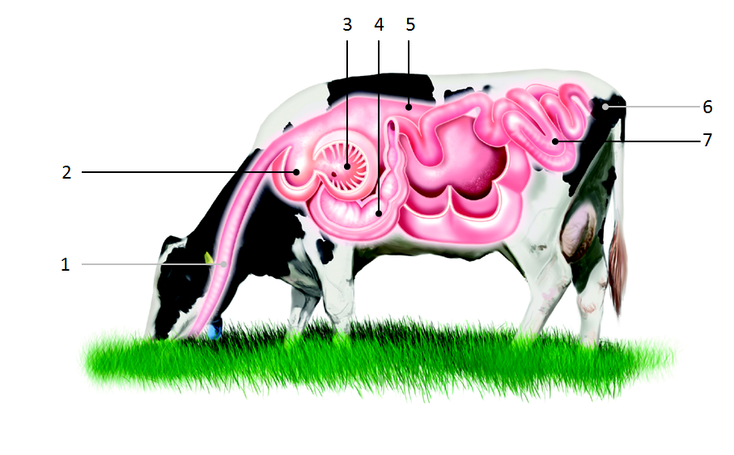
Figura 3
1. Completa a legenda da figura 3.
1 - ____________________ 2 - ____________________ 3 – Folhoso_____________
4 - ____________________ 5 - ____________________ 6 – ___________________
7 - ____________________

2. Ordena os termos abaixo de modo a representares o processo digestivo dos ruminantes.

FOLHOSO | PANÇA | ÂNUS | COALHEIRA | BOCA | INTESTINO | BOCA | BARRETE

_________; _________;_________;_________;_________;_________;_________; _________.

3. Indica a constituição do estômago das aves.
____________________________________________________________________________________________________________________________________________________________

4. Indica duas diferenças entre o sistema digestivo humano e o sistema digestivo das aves.
____________________________________________________________________________________________________________________________________________________________
______________________________________________________________________________

5. Faz corresponder cada uma das expressões da coluna A ao respetivo regime alimentar referido na coluna B.

Coluna A | Coluna B
1 – Estômago simples.  2 – Intestino delgado muito longo.  3 – As fezes são lançadas para o exterior pela cloaca.  4 – Os alimentos são mastigados duas vezes. | A – Ruminantes  B – Granívoros  C – Omnívoros

1: ____; 2: ____; 3: ____; 4: ____.

FIM

COTAÇÕES

Grupo I
1.1 ............................................................................................................................... 4 pontos
1.2 ............................................................................................................................... 4 pontos
1.3 ............................................................................................................................... 4 pontos
2.1 ............................................................................................................................... 5 pontos
2.2 ............................................................................................................................... 5 pontos
2.3 ............................................................................................................................... 5 pontos
3 .................................................................................................................................. 5 pontos
4.1 ............................................................................................................................... 4 pontos
4.2 ............................................................................................................................... 4 pontos

Subtotal ............................................................ 40 pontos

Grupo II
1.1 ............................................................................................................................... 6 pontos
2.1 ............................................................................................................................... 5 pontos
2.2 ............................................................................................................................... 5 pontos
2.3 ............................................................................................................................... 5 pontos
3 .................................................................................................................................. 6 pontos
4 .................................................................................................................................. 7 pontos
5 .................................................................................................................................. 4 pontos

Subtotal ............................................................. 38 pontos

Grupo III
- ............................................................................................................................... 6 pontos
2 .................................................................................................................................. 4 pontos
3 .................................................................................................................................. 4 pontos
4 .................................................................................................................................. 4 pontos
5. ............................................................................................................................... 4 pontos

Subtotal ............................................................. 22 pontos

TOTAL ................................................................ 100 pontos

